- 2019 年8月考季试卷4：

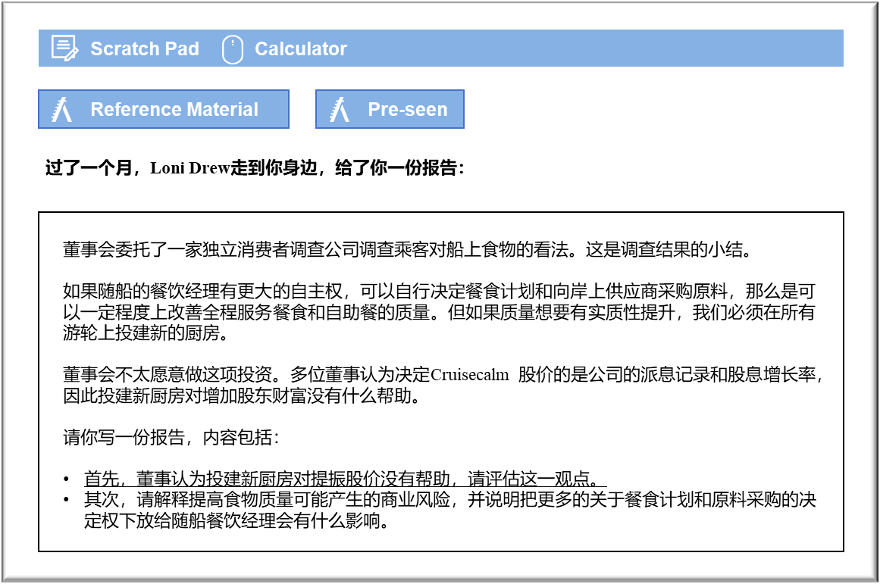MANAGEMENT CASE STUDY AUGUST 2019 EXAM ANSWERS

Variant4 Task4
These answers have been provided by CIMA for information purposes only. The answers created are indicative of a response that could be given by a good candidate. They are not to be considered exhaustive, and other appropriate relevant responses would receive credit.

CIMA will not accept challenges to these answers on the basis of academic judgement.

要求1：股价
认为股息、股息增长与股价之间存在关联的董事会成员是正确的。但是，这种关系不是历史性的，而是预期的未来股息（可能允许增长）与权益成本之间的关系。这项关系考虑了股东要求的权益成本（ke）。这些公式实际上将股价表示为股东在不确定的将来将获得的估计股息的净现值。
按照这个模型，如果新厨房能够使Cruisecalm将来增加股息，将提高Cruiserum的股价。改进菜单很可能将增加营业收入和利润，将带来增加股息支付的前景。新增的营业收入必须超过包括折旧在内的新增成本，才能使新增股息得以持续。
这项投资还可能减少短期可用于发放股息的现金。在这种情况下，Cruisecalm可能被迫支付低于预期的股息，这可能会在宣布股息并将其纳入估值模型时大幅降低股价。但是，这个模型不一定会通过这种简单粗暴的方式应用，股东可能会认为，任何对股息的短期失望都会被未来的股息增长所抵消。
这个模型还考虑了权益成本。对于涉及对未来现金流量进行估值的任何行动，所要求的收益率都应考虑风险。如果与未来股息支付相关的感知风险受到厨房投资的影响，那么未来股息的现值也将受到影响。在这个模型的背景下，这是表示股价将发生变化的另一种方式。总体而言，如果这被认为是有风险的投资，那会使股价的含义复杂化。很可能预期股息会上升。
与此同时，也必须以更高的要求回报率折现。

餐食质量与授权
第一个风险是：未来的成本可能难以预测，因为制作时间更长，且食材更昂贵。如果游轮不得不采购更高质量的食材，可能会使Cruisecalm与制作新餐食相关固定成本上涨，食材价格也会出现更大波动。餐食已经是运营成本中的重要组成部分（超过MV Krono号和MV Batvia号运营成本的10％），因此，任何上涨都可能成为问题。
座谈会的讨论带来了反馈，导致提出升级餐食的建议。但无法保证旅客真的会喜欢新菜单。建议是目前人们认为餐食有些乏味无聊，但是即使不特别喜欢，也会有大量受众认为此类餐食可以接受。更具冒险精神的菜单实际上可能会使一些旅客敬而远之，他们会觉得新餐食的口味无法满足他们的需求，因而可能会减少未来的预订。
授权餐饮计划可能有好处，因为餐饮经理可能会在游轮行程中对旅客的反馈做出更快的反应。特定游轮上的厨师可能会熟练烹饪特定菜肴，比套餐菜单更受旅客欢迎。当然，必须注意确保满足各种口味，否则可能会有少数旅客因为不喜欢辛辣食物而感到被排斥在外。
授权还可以充分利用这样的情况：即在大多数日子，游轮都将得到新鲜农产品的补充。这样一来，餐饮经理就可以与厨师会面，并且在即将到来的行程中考虑到当地特色，对餐食进行相应规划。除了提供更多品种外，不同港口的本地食材也可能比必须进口的商品成本更低。

